1. feladat: Kincskeresés (25 pont)
Monte Cristo grófja a kincses sziget térképe helyett, csak egy utasítássorozatot kapott (E – előre, B – balra 90, J – jobbra 90) az öreg rabtól.
- Útvonal:  BEEBE EEEBE EJEEJ EEEEE EEEBE | 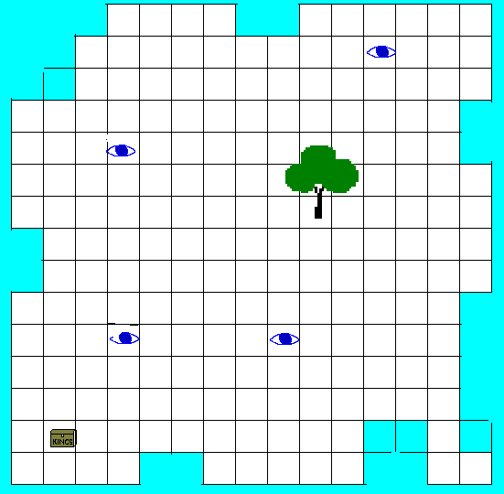 | Megvan a kincs?  Észrevették őt?
- Útvonal:  JEEEJ EEEJE EEBEE JEEEE BEEJE EEE |  | Megvan a kincs?  Észrevették őt?
- Útvonal:  JJEEE JEEJE EJEEE EEJEE EEJEE EEEEB EEJEE JEJEE |  | Megvan a kincs?  Észrevették őt?
Akkor találja meg a kincset, ha eléri a bal alsó saroknál lévő kincsesládát. A sziget közepén álló fától kell indulnia (Északi irányba fordulva áll – felfelé). A gróf titkát sokan szeretnék kilesni, ha egy ilyen (szemmel jelölt) mezőre kerül, nem megy tovább! Rajzold be a kincskereső útját és írd le, hogy eléri-e a kincsesládát!
2. feladat: Mit rajzol? (15 pont)
Egy Logo program a következő ismétlést tartalmazza:
ismétlés ?1 [előre ?2 jobbra ?3 előre ?4 jobbra ?3]
Mit rajzol az eljárás, ha a ?1, ?2, ?3, ?4 helyére a következőket írjuk?
A. ?1=2, ?2=20, ?3=90, ?4=40
B. ?1=4, ?2=40, ?3=45, ?4=20
C. ?1=4, ?2=40, ?3=45, ?4=-20
D. ?1=3, ?2=40, ?3=60, ?4=20
E. ?1=3, ?2=40, ?3=60, ?4=-40
3. feladat: Minta (15 pont)
Írtunk 5 Logo eljárást, amelyek a mellékelt ábrákat rajzolják? Találd ki, melyik eljárás melyik ábrát készítette!
tanuld sor0
ismétlés 18 [ismétlés 2 [előre 10 jobbra 90 előre 10 jobbra 90]
jobbra 90 előre 10 balra 90]
vége
tanuld sor1
ismétlés 6 [ismétlés 2 [előre 10 jobbra 90 előre 20 jobbra 90]
jobbra 90 előre 20 balra 90
ismétlés 2 [előre 10 jobbra 90 előre 10 jobbra 90]
jobbra 90 előre 10 balra 90]
vége
tanuld sor2
ismétlés 6 [ismétlés 2 [előre 10 jobbra 90 előre 10 jobbra 90]
jobbra 90 előre 10 balra 90
ismétlés 2 [előre 10 jobbra 90 előre 20 jobbra 90]
jobbra 90 előre 20 balra 90]
vége
tanuld sor3
ismétlés 2 [előre 10 jobbra 90 előre 10 jobbra 90]
jobbra 90 előre 10 balra 90
ismétlés 8 [ismétlés 2 [előre 10 jobbra 90 előre 20 jobbra 90]
jobbra 90 előre 20 balra 90]
ismétlés 2 [előre 10 jobbra 90 előre 10 jobbra 90]
vége
tanuld sor4
ismétlés 9 [ismétlés 2 [előre 10 jobbra 90 előre 20 jobbra 90]
jobbra 90 előre 20 balra 90]
vége
A.
B.
C.
D.
E.
Elérhető összpontszám: 55 pont

